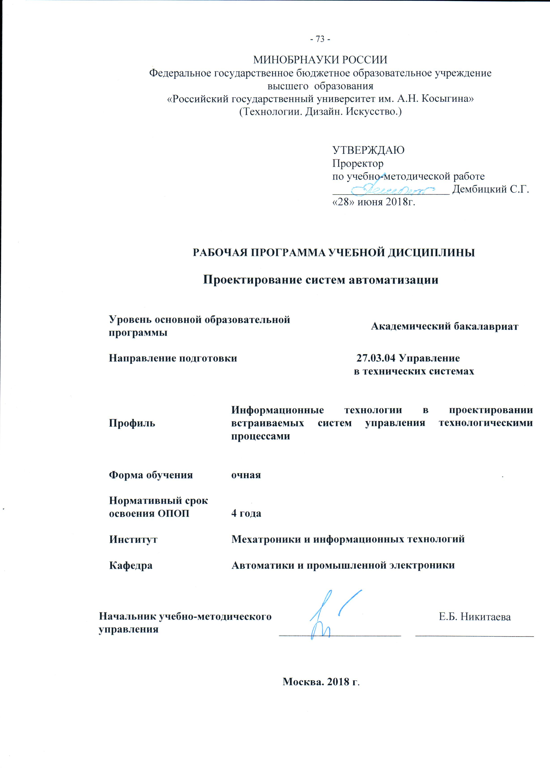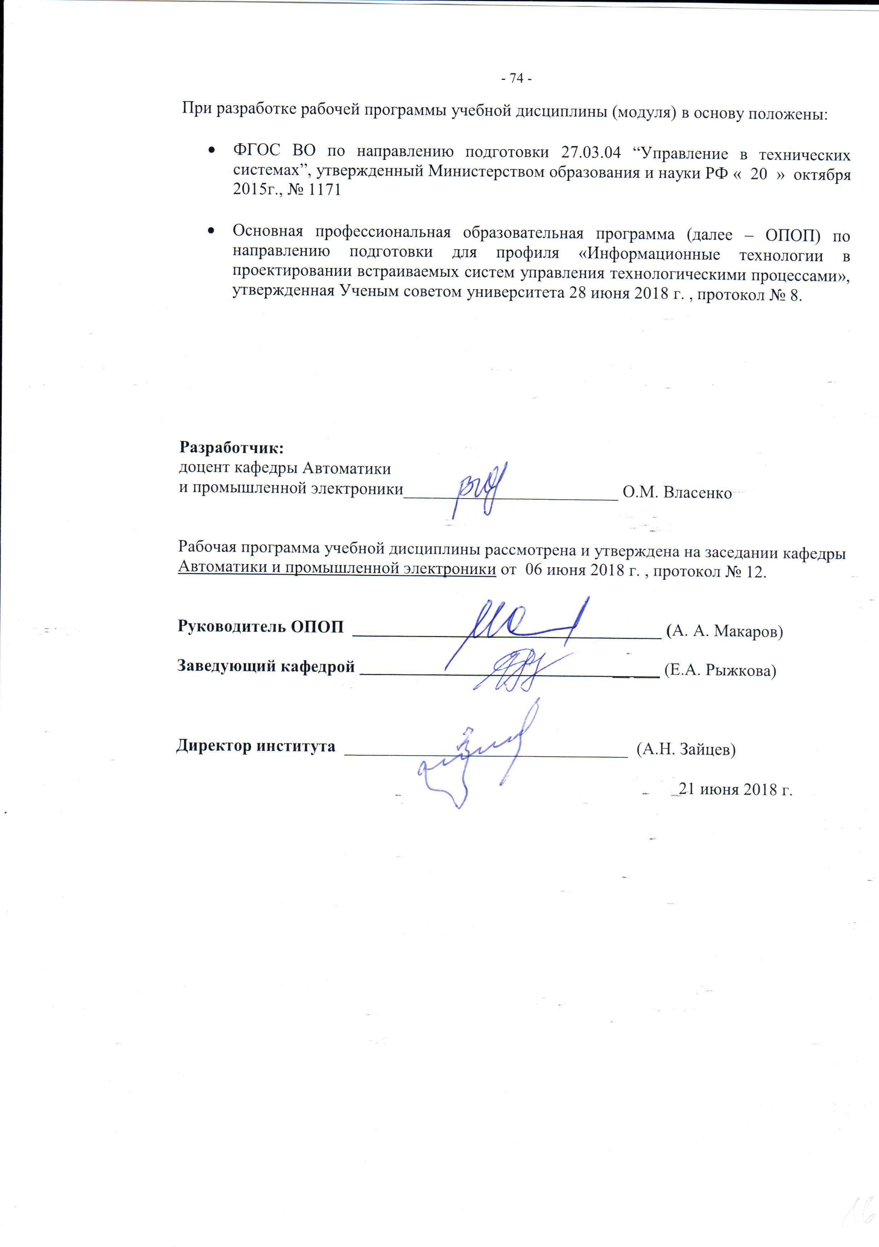

1 МЕСТО УЧЕБНОЙ ДИСЦИПЛИНЫ В СТРУКТУРЕ ОПОП

Дисциплина "Проектирование систем автоматизации" включена в базовую часть Блока I.

2. КОМПЕТЕНЦИИ ОБУЧАЮЩЕГОСЯ, ФОРМИРУЕМЫЕ В РАМКАХ ИЗУЧАЕМОЙ ДИСЦИПЛИНЫ
Таблица 1
Код компетенции | Содержание компетенции
ОПК-4 | готовностью применять современные средства выполнения и редактирования изображений и чертежей, и подготовки конструкторско-технологической документации
ПК-4 | готовностью участвовать в подготовке технико-экономического обоснования проектов создания систем и средств автоматизации и управления
ПК-5 | способностью осуществлять сбор и анализ исходных данных для расчета и проектирования систем и средств автоматизации и управления
ПК-6 | способностью производить расчёты и проектирование отдельных блоков и устройств систем автоматизации и управления и выбирать стандартные средства автоматики, измерительной и вычислительной техники для проектирования систем автоматизации и управления в соответствии с техническим заданием
ПК-7 | способностью разрабатывать проектную документацию в соответствии с имеющимися стандартами и техническими условиями

3 СТРУКТУРА УЧЕБНОЙ ДИСЦИПЛИНЫ
3.1 Структура учебной дисциплины для обучающихся очной формы обучения
Таблица 2
Структура и объем дисциплины |  | Объем дисциплины по семестрам | Общая трудоемкость
 |  | №8
Объем дисциплины в зачетных единицах |  | 5 | 5
Объем дисциплины в часах |  | 180 | 180
Аудиторные занятия (всего) |  | 65 | 65
в том числе в часах: | Лекции (час) | 39 | 39
в том числе в часах: | Практические занятия (семинары) (час) | 13 | 13
в том числе в часах: | Лабораторные работы (час) | 13 | 13
в том числе в часах: | Индивидуальные занятия (ИЗ)
Самостоятельная работа студента в семестре, час |  | 88 | 88
Самостоятельная работа студента в период промежуточной аттестации, час |  | 27 | 27
Форма промежуточной аттестации
 | Зачет (зач)
 | Дифференцированный зачет (диф.зач.)
 | Экзамен (экз.) | экзамен | экзамен

4 СОДЕРЖАНИЕ РАЗДЕЛОВ УЧЕБНОЙ ДИСЦИПЛИНЫ
Таблица 3
Наименование раздела учебной дисциплины | Лекции |  | Наименование практических занятий |  | Наименование лабораторных работ |  | Итого по учебному плану | Форма текущего и промежуточного контроля успеваемости  (оценочные средства)
Наименование раздела учебной дисциплины | Тематика  лекции | Трудоем-кость, час | Тематика  практического  занятия | Трудоем-кость, час | Тематика лабораторной работы | Трудоемкость, час | Итого по учебному плану
Cеместр №8
Общие положения проектирования автоматизированных систем управления | 1.Задачи и этапы проектирования автоматизированных систем. Состав конструкторской документации. | 3 | №1 Составление принципиальной электрической схемы системы управления | 6 | №1 Введение в AutoCAD | 2 | 11 | Собеседование (Сб)
 | 2. Архитектура автоматизированной системы. | 2
 | 3. Структурные схемы управления и контроля. | 2
 | 4. Функциональная схема автоматизации (СА) | 2 |  | 6 | №2 Построение и редактирование объектов в AutoCAD. | 2 | 11 | Собеседование (Сб)
Выбор технических средств для реализации СА | 5. Выбор контрольно-измерительных приборов и средств автоматизации. | 3
Выбор технических средств для реализации СА | 6. Выбор аппаратуры управления. | 2
Выбор технических средств для реализации СА | 7. Выбор исполнительных устройств. | 2 |  | 6 | №3 Рисование сложных объектов в AutoCAD | 3 | 13 | Собеседование (Сб), Защита ИДЗ
Принципиальные электрические схемы | 8. Принципиальные схемы автоматизации | 2
Принципиальные электрические схемы | 9. Электропитание средств измерения и автоматизации. | 2
Принципиальные электрические схемы | 10. Заземление и зануление в электроустановках систем. | 2
Щиты и пульты систем автоматизации  Монтажные схемы | 11. Проектирование щитов и пультов. | 2 | № 2. Построение схемы автоматизации технологического объекта в AutoCAD | 7 | №4 Работа с текстом и таблицами в AutoCAD. | 2 | 10 | Собеседование (Сб)
Щиты и пульты систем автоматизации  Монтажные схемы | 12. Схемы внешних соединений. | 2
Проектирование программного обеспечения СА | 13. Проектирование программного обеспечения. | 2
Проектирование программного обеспечения СА | 14. Проектирование алгоритмического обеспечения. | 2 |  | 7 | №5 Нанесение размеров и выносок в AutoCAD. | 2 | 10 | Собеседование (Сб)
Проектирование программного обеспечения СА | 15. Проектирование информационного обеспечения. | 2
Проектирование программного обеспечения СА | 16. Проектирование человеко-машинного интерфейса. | 2
Текстовые материалы проекта автоматизации | 17. Оформление текстовых материалов проекта автоматизации. | 2 |  | 7 | №6 Изображение схем АСУ ТП в Autocad | 2 | 10 | Собеседование (Сб), Защита ИДЗ, Тестирование письменное (ТСп)
Текстовые материалы проекта автоматизации | 18. Технико-экономическое обоснование разработки и внедрения автоматизированной системы. | 3
 | Всего | 39 | Всего | 13 | Всего | 13 | 65 | Экзамен
Общая трудоемкость в часах |  |  |  |  |  |  | 65

5. САМОСТОЯТЕЛЬНАЯ РАБОТА ОБУЧАЮЩИХСЯ
Таблица 4
№ п/п | Наименование раздела учебной дисциплины | Содержание самостоятельной работы | Трудоемкость в часах
1 | 2 | 3 | 4
Семестр №8
1 | Общие положения проектирования автоматизированных систем управления | ИДЗ №1. Принципиальная электрическая схема системы управления | 24
2 | Выбор технических средств для реализации СА |  | 24
3 | Принципиальные электрические схемы |  | 24
4 | Щиты и пульты систем автоматизации  Монтажные схемы | ИДЗ№2 Схема автоматизации технологического объекта управления | 24
5 | Проектирование программного обеспечения СА |  | 24
6 | Текстовые материалы проекта автоматизации |  | 24
7 | Все разделы 1-6 | Подготовка к письменному тестированию и промежуточной аттестации | 40
Всего часов в семестре по учебному плану |  |  | 88
Общий объем самостоятельной работы обучающегося |  |  | 88

6. ОЦЕНОЧНЫЕ СРЕДСТВА ДЛЯ ПРОВЕДЕНИЯ ТЕКУЩЕЙ И ПРОМЕЖУТОЧНОЙ АТТЕСТАЦИИ ПО ДИСЦИПЛИНЕ

6.1. Связь результатов освоения дисциплины с уровнем сформированности заявленных компетенций в рамках изучаемой дисциплины
Таблица 5
Код  компетенции | Уровни формируемых компетенций | Шкалы  оценивания  компетенций
ОПК-4 | Пороговый  Знать основные принципы работы с программным обеспечением для обработки компьютерной графики  Уметь использовать инструментальные средства типовых графических редакторов  Владеть навыками работы в простых графических редакторах | оценка 3
ОПК-4 | Повышенный  Знать основные принципы и методы работы с программами для разработки проекта автоматизированной системы управления  Уметь использовать инструментальные программные средства в процессе разработки системы управления  Владеть навыками работы с современными аппаратными и программными средствами исследования и проектирования СУ. | оценка 4
ОПК-4 | Высокий  Знать современные программные для работы с чертежами, и подготовки конструкторско-технологической документации  Уметь применять современные средства выполнения и редактирования изображений и чертежей,  Владеть навыками подготовки конструкторско-технологической документации | оценка 5
ПК-4 | Пороговый  Знать основные этапы технико-экономического расчета проектов систем автоматизации  Уметь собирать и обобщать данные для технико-экономического расчета систем автоматизации  Владеть методами технико-экономического расчета систем автоматизации | оценка 3
ПК-4 | Повышенный  Знать современные технические средства автоматизации, основных производителей  Уметь составить технико-экономического обоснование АСУ  Владеть навыками работы в специализированных программах для технико-экономического расчета проектов автоматизации | оценка 4
ПК-4 | Высокий  Знать основные этапы технико-экономического обоснования проектов создания систем и средств автоматизации и управления  Уметь проводить технико-экономические расчеты при проектировании систем автоматизации и управления  Владеть навыками оценки стоимости работ по разработке систем промышленной автоматизации | оценка 5
ПК-5 | Пороговый  Знать основные инструменты типовых графических редакторов  Уметь создавать чертежи в специализированной программе  Владеть базовыми навыками работы с компьютерной графикой | оценка 3
ПК-5 | Повышенный  Знает современные методы получения и обработки графической информации.  Уметь получать и обрабатывать графическую информацию с помощью программных средств  Владеть основными приемами работы в компьютерных графических редакторах | оценка 4
ПК-5 | Высокий  Знать программные средства, а также методы расчета и проектирования систем и средств автоматизации и управления  Уметь осуществлять сбор и анализ исходных данных для расчета и проектирования систем и средств автоматизации и управления  Владеть навыками сбора и обработки данных для расчета систем промышленной автоматизации | оценка 5
ПК-6 | Пороговый  Знать приемы обработки и представления данных  Уметь обрабатывать экспериментальные данные по заданным методикам  Владеть навыками обработки экспериментальных данных с помощью специализированных программ | оценка 3
ПК-6 | Повышенный  Знать методы обработки и представления экспериментальных данных  Уметь проводить идентификацию математических моделей объектов управления по экспериментальным данным  Владеть приемами обработки экспериментальной информации с применением компьютерных программ | оценка 4
ПК-6 | Высокий  Знать методы расчётов и проектирования отдельных блоков и устройств систем автоматизации  Уметь выбирать стандартные средства автоматики, измерительной и вычислительной техники для проектирования систем автоматизации и управления в соответствии с техническим заданием  Владеть навыками проектирования систем промышленной автоматизации с применением современных программных средств | оценка 5
ПК-7 | Пороговый  Знать нормы и правила составления проектной документации системы автоматизации  Уметь применять стандартные пакеты прикладных программ для подбора технических средств автоматизации и размещения оборудования  Владеть навыками подбора технических средств автоматизации для систем управления технологическими процессами | оценка 3
ПК-7 | Повышенный  Знать основные стандарты и технические условия для разработки проектной документации  Уметь работать в прикладных программах для подбора и размещения технических средств автоматизации на оборудовании.  Владеть навыками оснащения технологического процесса системой автоматизации | оценка 4
ПК-7 | Высокий  Знать проектную документацию, основные ГОСТы и нормативную документацию на разработку систем промышленной автоматизации  Уметь разрабатывать проектную документацию в соответствии с имеющимися стандартами и техническими условиями  Владеть навыками работы с нормативными документами при проектировании систем автоматизации и управления | оценка 5
Результирующая оценка

6.2 Оценочные средства для студентов с ограниченными возможностями здоровья

Оценочные средства для лиц с ограниченными возможностями здоровья выбираются с учетом особенностей их психофизического развития, индивидуальных возможностей и состояния здоровья.
Таблица 6
Категории студентов | Виды оценочных средств | Форма контроля | Шкала оценивания
С нарушением слуха | Тесты, рефераты, контрольные вопросы | Преимущественно письменная проверка | В соответствии со шкалой оценивания, указанной в  Таблице 5
С нарушением зрения | Контрольные вопросы | Преимущественно устная проверка (индивидуально) | В соответствии со шкалой оценивания, указанной в  Таблице 5
С нарушением опорно- двигательного аппарата | Решение тестов, контрольные вопросы дистанционно. | Письменная проверка, организация контроля с использование информационно-коммуникационных технологий. | В соответствии со шкалой оценивания, указанной в  Таблице 5

7. ТИПОВЫЕ КОНТРОЛЬНЫЕ ЗАДАНИЯ И ДРУГИЕ МАТЕРИАЛЫ,
НЕОБХОДИМЫЕ ДЛЯ ОЦЕНКИ УРОВНЯ СФОРМИРОВАННОСТИ ЗАЯВЛЕННЫХ КОМПЕТЕНЦИЙ В РАМКАХ ИЗУЧАЕМОЙ ДИСЦИПЛИНЫ, ВКЛЮЧАЯ САМОСТОЯТЕЛЬНУЮ РАБОТУ ОБУЧАЮЩИХСЯ

Семестр №8
7.1 Для текущей аттестации

7.1.1 Вопросы для собеседования по темам лабораторных работ

- Назовите основные режимы настройки рабочего пространства Autocad.
- Что такое командная строка в Autocad, каково ее назначение и расположение?
- Какие опции доступны для настройки при построении объекта «Прямоугольник»?
- Какие существуют виды привязки к координатам в Autocad?
- Каким образом вывести в текстовом объекте специальные символы, например, знак диаметра, градуса и т.п.?

7.1.2 Задания для письменного тестирования

- Какая команда используется для построения объекта «Прямая»?
а) _line;
б) _rectang;
в) _xline;
г) _circle.

- Каким образом осуществляются построения в режиме «Шаговой привязки»?
а) Все построения будут осуществляться строго вертикально или горизонтально.
б) Курсор при построении перемещается только между узлами координатной сетки .
в) Направления построений фиксируются под определенным углом.
г) Построения привязываются к характерным точкам объектов на чертеже.

- Каким способом не создается таблица на чертеже Autocad?
а) командой «_table» в командной строке;
б) с помощью строки меню «Рисование» – «Таблица»;
в) с помощью кнопки «Таблица» на вкладке ленты меню «Главная»;
г) командой «_mtext» в командной строке.

7.1.3 Примерная тематика индивидуальных домашних заданий

ИДЗ №1 Принципиальная электрическая схема системы управления
Вариант 1: Принципиальная электрическая схема системы управления резиносмесителем
Вариант 2: Принципиальная электрическая схема системы управления вулканизационным прессом
Вариант 3: Принципиальная электрическая схема системы управления 4-хвалковым каландром
Вариант 4: Принципиальная электрическая схема системы управления термокамерой
Вариант 5: Принципиальная электрическая схема системы управления пресса ВТО

ИДЗ №2 Схема автоматизации технологического объекта управления
Вариант 1: Функциональная схема автоматизации смесительных вальцев
Вариант 2: Функциональная схема автоматизации экструдера
Вариант 3: Функциональная схема автоматизации центрального кондиционера
Вариант 4: Функциональная схема автоматизации реактора-смесителя
Вариант 5: Функциональная схема автоматизации дубильного барабана

7.2 Для промежуточной аттестации:

7.2.1 Примеры экзаменационных билетов

Билет №1
- Задачи и этапы проектирования автоматизированных систем.
- Электропитание средств измерения и автоматизации.

Билет №5
- Монтаж и пуско-наладочные работы при проектировании АСУ.
- Проектная документация на щиты. Разработка чертежа общего вида.

Билет №11
- Выбор контрольно-измерительных приборов и средств автоматизации.
- Схема информационных потоков в АСУ. Базы данных.

8.МАТЕРИАЛЬНО-ТЕХНИЧЕСКОЕ ОБЕСПЕЧЕНИЕ ДИСЦИПЛИНЫ

Таблица 7
№ п/п | Наименование учебных аудиторий (лабораторий) и помещений для самостоятельной работы | Оснащенность учебных аудиторий и помещений для самостоятельной работы
1 | Аудитория №1806 - лаборатория для проведения занятий семинарского типа, групповых и индивидуальных консультаций, текущего контроля и промежуточной аттестации.  119071, г. Москва, ул. Малая Калужская, д.1 | Комплект учебной мебели, рабочее место преподавателя, доска меловая. Специализированное оборудование: стенд исследования сельми, стенд по реле, стенд магнитного усилителя, резонансный стабилизатор, стенды управления теплообъема, стенд усиления магнитной разности систем, стенд управления приготовления растворов.
2 | Аудитория №1801:  - учебная лаборатория-  для проведения занятий лекционного и семинарского типа, групповых и индивидуальных консультаций, текущего контроля и промежуточной аттестации;  - помещение для самостоятельной работы, в том числе, научно- исследовательской, подготовки курсовых и выпускных квалификационных работ (в свободное от учебных занятии и профилактических работ время). Адрес:  г. Москва, ул. Малая Калужская, д.1 | Шкафы, комплект учебной мебели, меловая доска, технические средства обучения, служащие для представления учебной информации: экран, проектор, 15 персональных компьютеров с подключением к сети «Интернет» и обеспечением доступа к электронным библиотекам и в электронную информационно-образовательную среду организации.
3 | Аудитория №1808 - дисплейный класс для проведения занятий лекционного и семинарского типа, групповых и индивидуальных консультаций, текущего контроля и промежуточной аттестации.  Адрес:  г. Москва, ул. Малая Калужская, д.1 | Комплект учебной мебели, меловая доска, технические средства обучения, служащие для представления учебной информации: экран, проектор, 8 персональных компьютеров.

9. УЧЕБНО-МЕТОДИЧЕСКОЕ И ИНФОРМАЦИОННОЕ ОБЕСПЕЧЕНИЕ УЧЕБНОЙ ДИСЦИПЛИНЫ
№ п/п |  | Автор(ы) | Наименование издания | Вид издания (учебник, УП, МП и др.) | Издательство | Год издания | Адрес сайта ЭБС или электронного ресурса | Количество экземпляров в библиотеке Университета
1 |  | 2 | 3 | 4 | 5 | 6
9.1 Основная литература, в том числе электронные издания
1 | Кочеров А.В., Шелудько А.Г., |  | "Автоматизация технологических процессов и производств. Часть 1. Типовые задачи расчета объектов автоматизации" | Учебное пособие | М.: МГУДТ. -44с. | 2010 г |  | 5
2 | Кочеров А.В., Шелудько А.Г., |  | "Автоматизация технологических процессов и производств. Часть 2. Примеры схем автоматизации типовых технологических процессов | Учебное пособие | М.: МГУДТ. – 72с. | 2010 г |  | 5
3 | Макаров А.А. |  | Интегрированные системы проектирования и управления. Конспект лекций. | Учебное пособие | М.: ГОУВПО «МГТУ им.А.Н. Косыгина»» | 2009 г. |  | 5
4 | Сихиртладзе А.Г., Лазарева Т.Я., Мартемьянов Ю.Ф. |  | Интегрированные системы проектирования и управления | Учебное пособие | М.: Издательство Академия, 352 с. | 2010 г. |  | 1
5 | Бойков В.И., Болтунов Г.И., Мансуров О.К. |  | Интегрированные системы проектирования и управления | Учебное пособие | СПб: СПбГУ ИТМО | 2010 г. | http://znanium.com/catalog/product/443651
9.2 Дополнительная литература, в том числе электронные издания
1 |  | Семенов А.Д., Артамонов Д.В., Брюхачев А.В. | Идентификация объектов управления | Учебное пособие | Пенза: ПГУ. – 144 с | 2006 |  | 2
2 |  | Щагин В.А., Демкин В.И. | Основы автоматизации техпроцессов | Учебное пособие | М.: Высшее образование.-163с. | 2009 |  | 3
3 |  | Ившин В.П., Перухин М.Ю. | Современная автоматика в системах управления технологическими процессами | Учебное пособие | М.: НИЦ ИНФРА-М - 400 с | 2018 | http://znanium.com/catalog/product/923354
4 |  | Калиниченко А.В., Уваров Н.В., Дойников В.В. | Справочник инжененра по контрольно-измерительным приборам в автоматике | Справочник | Вологда.: Инфра-Инжененрия, - 564 с | 2016 | http://znanium.com/catalog/product/554774
5 |  | Гвоздева Т.В. | Проектирование информационных систем | Книга | М.: Ростов-на-Дону: Феникс. 508с. | 2009 |  | 1
9.3 Методические материалы (указания, рекомендации по освоению дисциплины авторов РГУ им. А. Н. Косыгина)
1 |  | Власенко О.М., Ермаков А.А. | Проектирование автоматизированных систем в программе Autocad | Учебное пособие | – М.: РГУ им. А.Н. Косыгина -104 с. | 2017 |  | На кафедре 10
2 |  | Рыжкова Е.А., Захаркина С.В., Власенко О.В., Макаров А.А. | Интегрированные системы проектирования и управления. Часть 2.Лабораторный практикум: | Учебное пособие. | – М., МГУДТ, – 110 с. | 2016. |  | 5
3 |  | Иванов М.С., Румянцев Ю.Д., Рыжкова Е.А., Захаркина С.В.,  Власенко О.М. | Учебная практика. Производственная практика. Преддипломная практика. (для напр. 27.03.04 Управление в технических системах и 15.03.04 Автоматизация технологических процессов и производств) | Учебное пособие | М.: РГУ им. А.Н. Косыгина, – 111 с. | 2016 |  | 5

9.4 Информационное обеспечение учебного процесса
9.4.1. Ресурсы электронной библиотеки
- ЭБС Znanium.com» научно-издательского центра «Инфра-М» http://znanium.com/ (учебники и учебные пособия, монографии, сборники научных трудов, научная периодика, профильные журналы, справочники, энциклопедии);
Электронные издания «РГУ им. А.Н. Косыгина» на платформе ЭБС «Znanium.com» http://znanium.com/ (электронные ресурсы: монографии, учебные пособия, учебно-методическими материалы, выпущенными в Университете за последние 10 лет);
- ООО «ИВИС» https://dlib.eastview.com (электронные версии периодических изданий ООО «ИВИС»);
- Web of Science http://webofknowledge.com/ (обширная международная универсальная реферативная база данных);
- Scopus https://www.scopus.com (международная универсальная реферативная база данных, индексирующая более 21 тыс. наименований научно-технических, гуманитарных и медицинских журналов, материалов конференций примерно 5000 международных издательств);
- «SpringerNature» http://www.springernature.com/gp/librarians (международная издательская компания, специализирующаяся на издании академических журналов и книг по естественнонаучным направлениям);
- Научная электронная библиотека еLIBRARY.RU https://elibrary.ru (крупнейший российский информационный портал в области науки, технологии, медицины и образования);
- ООО «Национальная электронная библиотека» (НЭБ) http://нэб.рф/ (объединенные фонды публичных библиотек России федерального, регионального, муниципального уровня, библиотек научных и образовательных учреждений;
9.4.2 Профессиональные базы данных и информационно-справочные системы :
- http://www.scopus.com/ - реферативная база данных Scopus – международная универсальная реферативная база данных;
- http://elibrary.ru/defaultx.asp - крупнейший российский информационный портал электронных журналов и баз данных по всем отраслям наук;
- http://arxiv.org — база данных полнотекстовых электронных публикаций научных статей по физике, математике, информатике;
- http://www.garant.ru/ - Справочно-правовая система (СПС) «Гарант», комплексная правовая поддержка пользователей по законодательству Российской Федерации;
и т.д.
9.4.3 Лицензионное программное обеспечение:
Microsoft® Windows® XP Professional Russian Upgrade/Software Assurance Pack Academic OPEN No Level, артикул Е85-00638; № лицензия 18582213 от 30.12.2004 (бессрочная корпоративная академическая лицензия);
Kaspersky Endpoint Secunty для бизнеса - Стандартный Russian Edition, 250-499 Node 1 year Educational Renewal License; лицензия №17EO-171228-092222-983-1666 от 28.12.2017;
Adobe Acrobat Reader (свободно распространяемое).
MatLab Simulink MathWorks, unlimited №DVD10B

Лист регистрации изменений к РПД (РПП)

№ п/п | Содержание изменений | Номер протокола и дата заседания кафедры, по утверждению изменений
1 | Актуализация пунктов: 9.4.1 Ресурсы электронной библиотеки (Приложение 1) | № 8 от 18.02.2019 года
2. | Актуализация пункта 9.4.3 Лицензионное программное обеспечение (Приложение 2) | № 11 от 15.05.2019 года

Приложение 1
Номер и дата договора | Предмет договора | Ссылка на электронный ресурс | Срок действия договора
Договор № 106/19 от 29.01.2019 г. | О предоставлении доступа к ЭБС издательства «Лань» | http://www.e.lanbook.com/ | Действует до 29.01.2020 г.
Соглашение № 106/19 от 29.01.2019 г. | О предоставлении доступа к ЭБС издательства «Лань» (Коллекция "Балет. Танец. Хореография") | http://www.e.lanbook.com/ | Действует до 28.01.2020 г.
Договор № 222-П от 14.11.2018 г. | ООО «ИВИС» | http://dlib.eastview.com/ | Действует до 31.12.2019 г.
Дополнительное соглашение № 1 к договору № 3363 эбс от 30.10.2018 г. | О размещении электронных изданий «РГУ им. А.Н. Косыгина» на платформе ЭБС Znanium.com | http://znanium.com/ | Действует до 06.11.2019 г.
Договор № 3363 эбс от 30.10.2018 г. | О предоставлении доступа к ЭБС Znanium.com | http://znanium.com/ | Действует до 06.11.2019 г.
Договор № 242/18-КС от 15 октября 2018 г. | О предоставлении доступа к ЭБС издательства «ЮРАЙТ» | www.biblio-online.ru | Действует до 14.10.2019 г.
Договор 18-10-10153/18 от 06.12.2018 г. | О предоставлении гранта на продление доступа к БД Questel Orbit | https://www37.orbit.com/#PatentEasySearchPage | Действует до 31.12.2018 г.

Приложение 2
- Windows 10 Pro
- MS Office 2019
- PrototypingSketchUp: 3D modeling for everyone
- V-Ray для 3Ds Max
- NeuroSolutions
- Wolfram Mathematica
- Microsoft Visual Studio 2008
- CorelDRAW Graphics Suite 2018
- Mathcad
- Matlab+Simulink
- Adobe Creative Cloud 2018 all Apps (Photoshop, Lightroom, Illustrator, InDesign, XD, Premiere Pro, Acrobat Pro, Lightroom Classic, Bridge, Spark, Media Encoder, InCopy, Story Plus, Muse и др.)
- SolidWorks
- Rhinoceros
- Simplify 3D
- FontLаb VI Academic
- Multisim
- Pinnacle Studio 18 Ultimate
- КОМПАС-3d-V 18
- Project Expert 7 Standart
- Альт-Финансы
- Альт-Инвест
- Программа для подготовки тестов Indigo
- Диалог NIBELUNG

